11. listopad  pondělí | 12. listopad  úterý | 13. listopad  středa | 14. listopad  čtvrtek | 15. listopad  pátek | 16. listopad  sobota | 17. listopad  neděle  Státní svátek
 |  |  |  |  |  | 
10:00 – 11:00  Tvořivá dílna  1.- 3. patro | 9:45 -10:45  Cestopis  Maroko  Jakub Greschl  Zasedačka | 10:00 – 11:00  Trénování paměti  Zasedačka | 10:00 – 11:00  Hravé aktivity ZŠ Andílek,  Mezi námi  Přízemí | 10:00 – 11:00  Jóga  Přízemí |  | 10:00  TV NOE  MŠE SVATÁ  živě
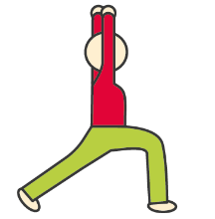 |  |  |  |  |  | Státní svátek
10:00 – 11:00  Cvičení  s Pepou  a Kristianem | 10:00 – 11:00  Cvičení  s Pepou  a Kristianem | 10:00 – 11:00  Cvičení  s Pepou  a Kristianem | 10:00 – 11:00  Cvičení  s Pepou  a Kristianem | 10:00 – 11:00  Cvičení  s Pepou  a Kristianem |  | 
 | 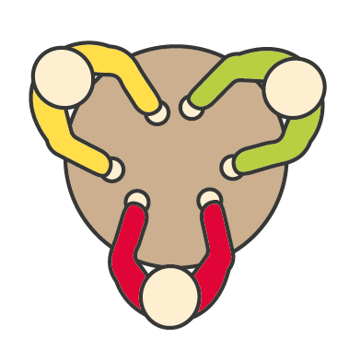 |  |  |  |  | Den vzniku samostatného
14:00 – 14:30  Individuální  rozhovory | 15:00 – 16:00  Reminiscence  ZASEDAČKA | 15:00 – 15:45  OPERNÍ  KONCERT  Přízemí | 14:45 – 15:15  Bohoslužba  Kaple | 14:30 – 15:30  Zapomenutá tajemství Prahy-D. Černý Předčítání |  | česko - slovenského státu  (1918)
 |  |  |  |  | 
15:00 – 16:00  Vycházky | 15:00 – 16:00  Vycházky | 15:00 – 16:00  Vycházky | 15:00 – 16:00  Vycházky | 15:00 – 16:00  Zooterapie  s Ferdou  Individuálně | 14:40 – 17:35  Filmový klub | 15:25 – 17:55  Filmový klub
Změna programu vyhrazena

